OpenAPI 활용가이드

한국천문연구원

문서 정보
프로젝트 | 공공데이터개방활용관리체계개발
단계 | 개발
활동 | 활용가이드
작업 | 활용가이드작성
산출물 | OpenAPI활용가이드
파일명 | OpenAPI활용가이드_한국천문연구원_천문우주정보__특일_정보제공_서비스_v1.3

개정 이력
버 전 | 변경일 | 변경 사유 | 변경 내용 | 작성자 | 승인
1.0 | 2015-11-06 | 최초작성 | OpenAPI 활용가이드 작성 및 승인 | 최성오 | 김성규
1.0 | 2016-06-15 | 내용수정 | 담당자 추가 및 일부 내용 수정 | 유솔 | 복은경
1.1 | 2017-05-04 | 내용수정 | 데이터 갱신주기 추가 및 실호출명 수정 | 유솔 | 복은경
1.2 | 2018-07-30 | 내용수정 | 오퍼레이션명 변경 및 휴일정보조회 예시 변경 | 유솔 | 복은경
1.3 | 2019-12-05 | 내용수정 | 입력 파라메터 변경(필수, 옵션), 오퍼레이션추가 (기념일정보조회-getAnniversaryInfo) | 김성규 | 복은경
1.4 | 2020-06-09 | 내용수정 | 입력 파라메터 변경(필수, 옵션), DateKind 추가 | 유솔 | 정회성

목 차
1. 서비스 사용 4
1.1. 서비스 신규 신청 4
가. 서비스 활용 신청 4
2. 제공 서비스 목록 6
3. API 서비스 제공자 정보 6
4. 서비스 명세 6
4.1. 특일 정보제공 서비스 6
가. 서비스 개요 6
나. 오퍼레이션 목록 7
다. Datekind 분류 18

서비스 사용

서비스 신규 신청

서비스 활용 신청

공공데이터포털(https://data.go.kr) 에서 ‘특일 정보’ 검색 후 ‘활용신청’ 버튼을 클릭하여 신청
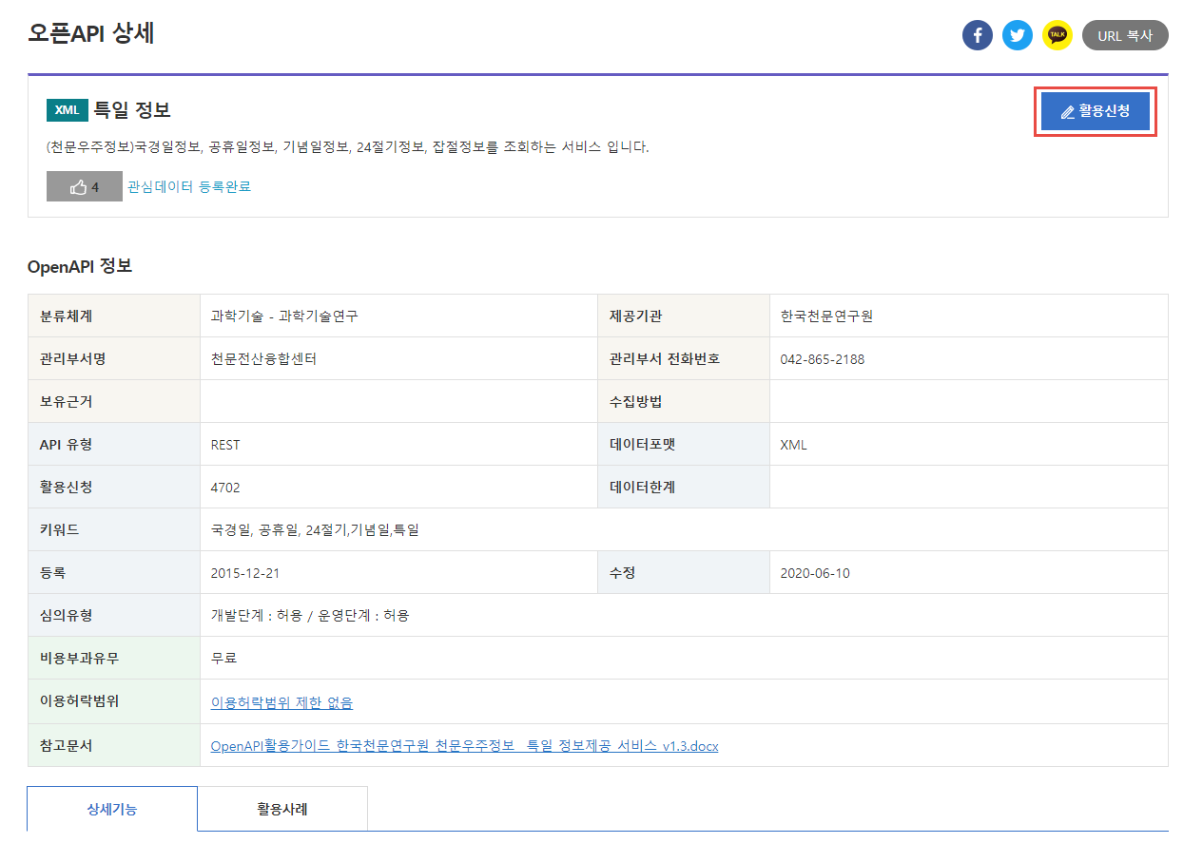

활용정보를 입력 하고 신청 버튼을 클릭(활용 신청 승인은 자동으로 진행됨)
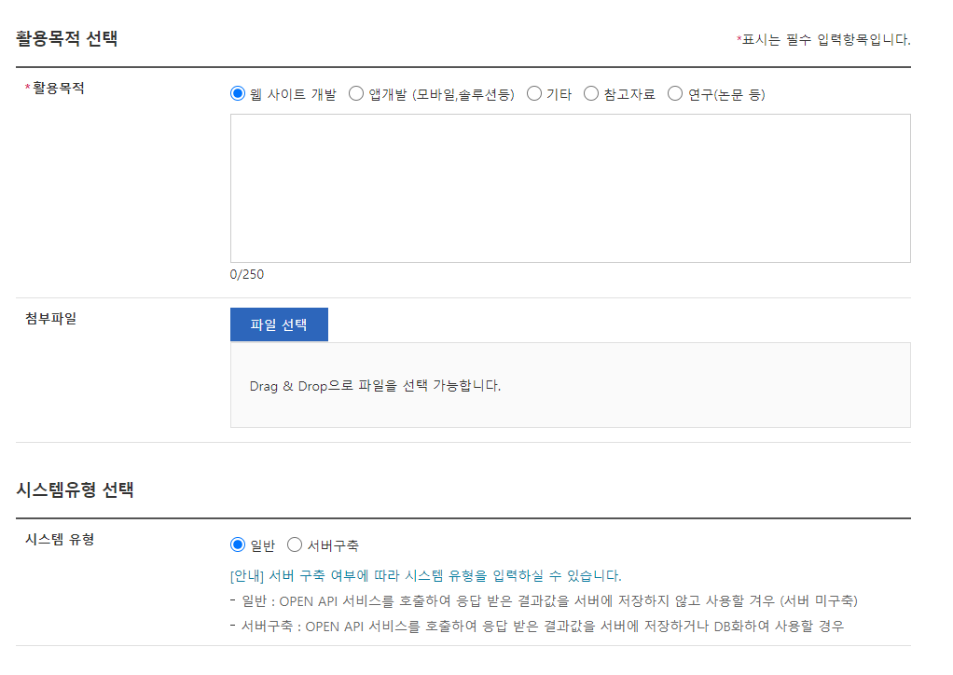
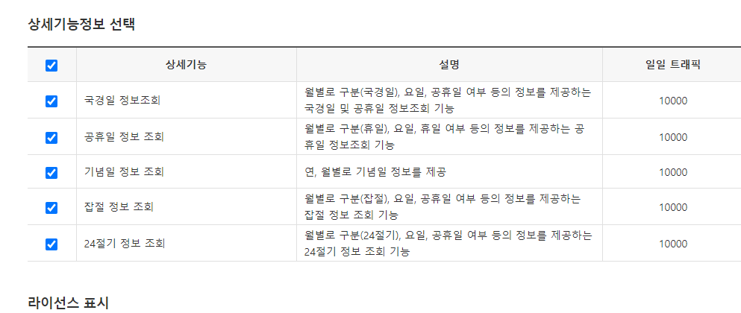

신청이 완료되면 신청목록에서 신청 현황을 조회할 수 있음
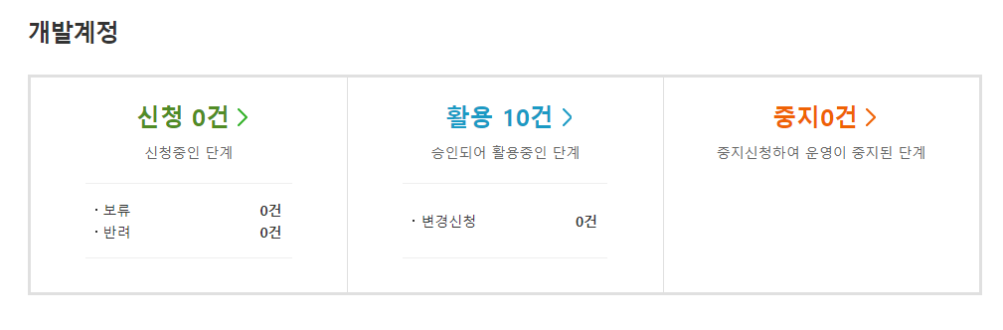
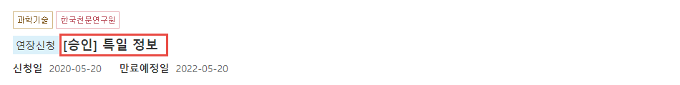

제공 서비스 목록
일련번호 | 서비스 ID | 서비스명(국문) | 서비스명(영문)
1 | SC-OA-09-04 | 특일 제공 서비스 | SpcdeInfoService

API 서비스 제공자 정보
이름 | 부서 | 연락처 | 이메일
유솔 | 천문전산융합센터 | 042-865-2188 | sol0993@kasi.re.kr

서비스 명세

특일 정보제공 서비스

서비스 개요
서비스 정보 | 서비스 ID | SC-OA-09-04
 | 서비스명(국문) | 특일 정보제공 서비스
 | 서비스명(영문) | SpcdeInfoService
 | 서비스 설명 | 국경일정보, 공휴일정보, 24절기정보, 잡절정보를 조회하는 서비스 입니다.
 | 데이터 갱신주기 | 연1회
서비스 보안 | 서비스 인증/권한 | [] 서비스 Key[ ] 인증서 (GPKI)  [] Basic (ID/PW) [ ] 없음 |  |  |  |  |  | [ ]WS-Security
 | 메시지 레벨 암호화 | [ ] 전자서명 [ ] 암호화 [] 없음
 | 전송 레벨 암호화 | [ ] SSL [ ] 없음
적용 기술 수준 | 인터페이스 표준 | [ ] SOAP 1.2  (RPC-Encoded, Document Literal, Document Literal Wrapped)  [O] REST (GET, POST, PUT, DELETE)  [ ] RSS 1.0 [ ] RSS 2.0 [ ] Atom 1.0 [ ] 기타
 | 교환 데이터 표준 | [O] XML [O] JSON [ ] MIME [ ] MTOM
서비스 URL | 개발환경 | http://apis.data.go.kr/B090041/openapi/service/SpcdeInfoService
 | 운영환경 | http://apis.data.go.kr/B090041/openapi/service/SpcdeInfoService
서비스 WADL | 개발환경 | http://apis.data.go.kr/B090041/openapi/service/SpcdeInfoService
 | 운영환경 | http://apis.data.go.kr/B090041/openapi/service/SpcdeInfoService
서비스 배포 정보 | 서비스 버전
 | 유효일자 |  |  | 배포 일자 |  |  | 2015. 12. 22.
 | 서비스 이력
메시지 교환 유형 |  | [ ] Request-Response [ ] Publish-Subscribe  [ ] Fire-and-Forgot [ ] Notification
메시지 로깅 수준 |  | 성공 | [O] Header [ ] Body |  | 실패 | [O] Header [O} Body
사용 제약 사항 (비고)

오퍼레이션 목록
일련번호 | 서비스명(국문) | 오퍼레이션명(영문) | 오퍼레이션명(국문)
1 | 특일 정보제공 서비스 | getHoliDeInfo | 국경일 정보조회
2 |  | getRestDeInfo | 공휴일 정보조회
3 |  | getAnniversaryInfo | 기념일 정보조회
4 |  | get24DivisionsInfo | 24절기 정보조회
5 |  | getSundryDayInfo | 잡절 정보조회

국경일 및 공휴일 정보 조회 명세
오퍼레이션 정보 | 오퍼레이션 번호 | 1 | 오퍼레이션명(국문) |  | 국경일 정보조회
 | 오퍼레이션 유형 | 조회 | 오퍼레이션명(영문) |  | getHoliDeInfo
 | 오퍼레이션 설명 | 연, 월별로 구분(국경일), 요일, 공휴일 여부 등의 정보를 제공한다.  국경일에 대한 정보 조회로 제헌절은 해당 오퍼레이션에 포함되나 isHoliday=N 으로 출력된다.
 | Call Back URL | N/A
 | 최대 메시지 사이즈 | [ 800 bytes]
 | 평균 응답 시간 | [ 0.5 ms] |  | 초당 최대 트랜잭션 |  | [ 30 tps]
 | 엔티티 | 공휴일, 24절기, 잡절 |  | 테이블명 |  | date_info

요청 메시지 명세
항목명(영문) | 항목명(국문) | 항목크기 | 항목구분 | 샘플데이터 | 항목설명
solYear | 연 | 4 | 1 | 2019 | 연
solMonth | 월 | 2 | 0 | 03 | 월
ServiceKey | 서비스키 |  | 1 |  | 발급받은 서비스키
_type | json 타입  (디폴트 XML) |  | 0 | json | json 타입으로 활용시 추가
numOfRows | 한페이지 결과 수 |  | 0 | 20 | 한페이지에 모든 결과를 확인할 때 추가(디폴트 10)
※ 항목구분 : 필수(1), 옵션(0), 1건 이상 복수건(1..n), 0건 또는 복수건(0..n)

응답 메시지 명세
항목명(영문) |  | 항목명(국문) | 항목크기 | 항목구분 | 샘플데이터 | 항목설명
resultCode |  | 결과코드 |  | 1 | 00 | 00:성공
resultMsg |  | 결과메시지 |  | 1 | NORMAL SERVICE
Item |  |  |  | 0..n
 | locdate | 날짜 | 8 | 1 | 20190301 | 날짜
 | seq | 순번 |  | 1 | 1 | 순번
 | dateKind | 종류 | 2 | 1 | 01 | 종류
 | isHoliday | 공공기관 휴일여부 | 50 | 1 | Y | 공공기관 휴일여부
 | dateName | 명칭 | 50 | 1 | 삼일절 | 명칭
numOfRows |  | 페이지당항목수 |  | 1 | 10
pageNo |  | 페이지 |  | 1 | 1
totalCount |  | 모든항목수 |  | 1 | 17
※ 항목구분 : 필수(1), 옵션(0), 1건 이상 복수건(1..n), 0건 또는 복수건(0..n)

요청 / 응답 메시지 예제
REST(URI)
http://apis.data.go.kr/B090041/openapi/service/SpcdeInfoService/getHoliDeInfo?solYear=2019&solMonth=03&ServiceKey=서비스키
응답 메시지
<response>
<header>
<resultCode>00</resultCode>
<resultMsg>NORMAL SERVICE.</resultMsg>
</header>
<body>
<items>
<item>
<dateKind>01</dateKind>
<dateName>삼일절</dateName>
<isHoliday>Y</isHoliday>
<locdate>20190301</locdate>
<seq>1</seq>
</item>
</items>
<numOfRows>10</numOfRows>
<pageNo>1</pageNo>
<totalCount>1</totalCount>
</body>
</response>

공휴일 정보 조회 명세
오퍼레이션 정보 | 오퍼레이션 번호 | 2 | 오퍼레이션명(국문) |  | 공휴일 정보 조회
 | 오퍼레이션 유형 | 조회 | 오퍼레이션명(영문) |  | getRestDeInfo
 | 오퍼레이션 설명 | 월별로 구분(공휴일), 요일, 공휴일 여부 등의 정보를 제공한다.  휴일 정보에 대한 조회로 제헌절은 해당 오퍼레이션에서 제공되지 않는다.
 | Call Back URL | N/A
 | 최대 메시지 사이즈 | [ 800 bytes]
 | 평균 응답 시간 | [ 0.5 ms] |  | 초당 최대 트랜잭션 |  | [ 30 tps]
 | 엔티티 | 공휴일, 24절기, 잡절 |  | 테이블명 |  | date_info

요청 메시지 명세
항목명(영문) | 항목명(국문) | 항목크기 | 항목구분 | 샘플데이터 | 항목설명
solYear | 연 | 4 | 1 | 2019 | 연
solMonth | 월 | 2 | 0 | 03 | 월
ServiceKey | 서비스키 |  | 1 |  | 발급받은 서비스키
_type | json 타입  (디폴트 XML) |  | 0 | json | json 타입으로 활용시 추가
numOfRows | 한페이지 결과 수 |  | 0 | 20 | 한페이지에 모든 결과를 확인할 때 추가(디폴트 10)
※ 항목구분 : 필수(1), 옵션(0), 1건 이상 복수건(1..n), 0건 또는 복수건(0..n)

응답 메시지 명세
항목명(영문) |  | 항목명(국문) | 항목크기 | 항목구분 | 샘플데이터 | 항목설명
resultCode |  | 결과코드 |  | 1 | 00 | 00:성공
resultMsg |  | 결과메시지 |  | 1 | NORMAL SERVICE
Item |  |  |  | 0..n
 | locdate | 날짜 | 8 | 1 | 20190301 | 날짜
 | seq | 순번 |  | 1 | 1 | 순번
 | dateKind | 종류 | 2 | 1 | 01 | 종류
 | isHoliday | 공공기관 휴일여부 | 50 | 1 | Y | 공공기관 휴일여부
 | dateName | 명칭 | 50 | 1 | 삼일절 | 명칭
numOfRows |  | 페이지당항목수 |  | 1 | 10
pageNo |  | 페이지 |  | 1 | 1
totalCount |  | 모든항목수 |  | 1 | 17
※ 항목구분 : 필수(1), 옵션(0), 1건 이상 복수건(1..n), 0건 또는 복수건(0..n)

요청 / 응답 메시지 예제
REST(URI)
http://apis.data.go.kr/B090041/openapi/service/SpcdeInfoService/getRestDeInfo?solYear=2019&solMonth=03&ServiceKey=서비스키
응답 메시지
<response>
<header>
<resultCode>00</resultCode>
<resultMsg>NORMAL SERVICE.</resultMsg>
</header>
<body>
<items>
<item>
<dateKind>01</dateKind>
<dateName>삼일절</dateName>
<isHoliday>Y</isHoliday>
<locdate>20190301</locdate>
<seq>1</seq>
</item>
</items>
<numOfRows>10</numOfRows>
<pageNo>1</pageNo>
<totalCount>1</totalCount>
</body>
</response>

기념일 정보 조회 명세
오퍼레이션 정보 | 오퍼레이션 번호 | 5 | 오퍼레이션명(국문) |  | 기념일 정보 조회
 | 오퍼레이션 유형 | 조회 | 오퍼레이션명(영문) |  | getAnniversaryInfo
 | 오퍼레이션 설명 | 월별로 구분(잡절), 요일, 공휴일 여부 등의 정보를 제공한다.
 | Call Back URL | N/A
 | 최대 메시지 사이즈 | [ 800 bytes]
 | 평균 응답 시간 | [ 0.5 ms] |  | 초당 최대 트랜잭션 |  | [ 30 tps]
 | 엔티티 | 공휴일, 24절기, 잡절 |  | 테이블명 |  | date_info

요청 메시지 명세
항목명(영문) | 항목명(국문) | 항목크기 | 항목구분 | 샘플데이터 | 항목설명
solYear | 연 | 4 | 1 | 2019 | 연
solMonth | 월 | 2 | 0 | 03 | 월
ServiceKey | 서비스키 |  | 1 |  | 발급받은 서비스키
_type | json 타입  (디폴트 XML) |  | 0 | json | json 타입으로 활용시 추가
numOfRows | 한페이지 결과 수 |  | 0 | 20 | 한페이지에 모든 결과를 확인할 때 추가(디폴트 10)
※ 항목구분 : 필수(1), 옵션(0), 1건 이상 복수건(1..n), 0건 또는 복수건(0..n)

응답 메시지 명세
항목명(영문) |  | 항목명(국문) | 항목크기 | 항목구분 | 샘플데이터 | 항목설명
resultCode |  | 결과코드 |  | 1 | 00 | 00:성공
resultMsg |  | 결과메시지 |  | 1 | NORMAL SERVICE
Item |  |  |  | 0..n
 | locdate | 날짜 | 8 | 1 | 20190315 | 날짜
 | seq | 순번 |  | 1 | 1 | 순번
 | dateKind | 종류 | 2 | 1 | 02 | 종류
 | ishHoliday | 공공기관 휴일여부 | 50 | 1 | N | 공공기관 휴일여부
 | dateName | 명칭 | 50 | 1 | 상공의 날 | 명칭
numOfRows |  | 페이지당항목수 |  | 1 | 10
pageNo |  | 페이지 |  | 1 | 1
totalCount |  | 모든항목수 |  | 1 | 210114
※ 항목구분 : 필수(1), 옵션(0), 1건 이상 복수건(1..n), 0건 또는 복수건(0..n)

요청 / 응답 메시지 예제
REST(URI)
http://apis.data.go.kr/B090041/openapi/service/SpcdeInfoService/getAnniversaryInfo?solYear=2015&solMonth=09&ServiceKey=서비스키
응답 메시지
<response>
<header>
<resultCode>00</resultCode>
<resultMsg>NORMAL SERVICE.</resultMsg>
</header>
<body>
<items>
<item>
<dateKind>02</dateKind>
<dateName>납세자의 날</dateName>
<isHoliday>N</isHoliday>
<locdate>20190303</locdate>
<seq>1</seq>
</item>
<item>
<dateKind>02</dateKind>
<dateName>3·8 민주의거 기념일</dateName>
<isHoliday>N</isHoliday>
<locdate>20190308</locdate>
<seq>1</seq>
</item>
<item>
<dateKind>02</dateKind>
<dateName>3·15 의거 기념일</dateName>
<isHoliday>N</isHoliday>
<locdate>20190315</locdate>
<seq>1</seq>
</item>
<item>
<dateKind>02</dateKind>
<dateName>상공의 날</dateName>
<isHoliday>N</isHoliday>
<locdate>20190320</locdate>
<seq>1</seq>
</item>
<item>
<dateKind>02</dateKind>
<dateName>서해수호의 날</dateName>
<isHoliday>N</isHoliday>
<locdate>20190322</locdate>
<seq>1</seq>
</item>
</items>
<numOfRows>10</numOfRows>
<pageNo>1</pageNo>
<totalCount>5</totalCount>
</body>
</response>

24절기 정보 조회 명세
오퍼레이션 정보 | 오퍼레이션 번호 | 3 | 오퍼레이션명(국문) |  | 24절기 정보 조회
 | 오퍼레이션 유형 | 조회 | 오퍼레이션명(영문) |  | get24DivisionsInfo
 | 오퍼레이션 설명 | 월별로 구분(24절기), 요일, 공휴일 여부 등의 정보를 제공한다.
 | Call Back URL | N/A
 | 최대 메시지 사이즈 | [ 800 bytes]
 | 평균 응답 시간 | [ 0.5 ms] |  | 초당 최대 트랜잭션 |  | [ 30 tps]
 | 엔티티 | 공휴일, 24절기, 잡절 |  | 테이블명 |  | date_info

요청 메시지 명세
항목명(영문) | 항목명(국문) | 항목크기 | 항목구분 | 샘플데이터 | 항목설명
solYear | 연 | 4 | 1 | 2019 | 연
solMonth | 월 | 2 | 0 | 03 | 월
ServiceKey | 서비스키 |  | 1 |  | 발급받은 서비스키
_type | json 타입  (디폴트 XML) |  | 0 | json | json 타입으로 활용시 추가
numOfRows | 한페이지 결과 수 |  | 0 | 20 | 한페이지에 모든 결과를 확인할 때 추가(디폴트 10)
※ 항목구분 : 필수(1), 옵션(0), 1건 이상 복수건(1..n), 0건 또는 복수건(0..n)

응답 메시지 명세
항목명(영문) |  | 항목명(국문) | 항목크기 | 항목구분 | 샘플데이터 | 항목설명
resultCode |  | 결과코드 |  | 1 | 00 | 00:성공
resultMsg |  | 결과메시지 |  | 1 | NORMAL SERVICE
Item |  |  |  | 0..n
 | locdate | 날짜 | 8 | 1 | 20190306 | 날짜
 | seq | 순번 |  | 1 | 1 | 순번
 | dateKind | 종류 | 2 | 1 | 03 | 종류
 | isHoliday | 공공기관 휴일여부 | 50 | 1 | N | 공공기관 휴일여부
 | dateName | 명칭 | 50 | 1 | 경칩 | 명칭
 | kst | 한국표준시각 | 10 |  | 0120 | 한국표준시각
 | sunLongitude | 태양황경 |  |  | 285 | 태양황경(도)
numOfRows |  | 페이지당항목수 |  | 1 | 10
pageNo |  | 페이지 |  | 1 | 1
totalCount |  | 모든항목수 |  | 1 | 10
※ 항목구분 : 필수(1), 옵션(0), 1건 이상 복수건(1..n), 0건 또는 복수건(0..n)

요청 / 응답 메시지 예제
REST(URI)
http://apis.data.go.kr/B090041/openapi/service/SpcdeInfoService/get24DivisionsInfo?solYear=2019&solMonth=03&ServiceKey=서비스키
응답 메시지
<response>
<header>
<resultCode>00</resultCode>
<resultMsg>NORMAL SERVICE.</resultMsg>
</header>
<body>
<items>
<item>
<dateKind>03</dateKind>
<dateName>경칩</dateName>
<isHoliday>N</isHoliday>
<kst>0610 </kst>
<locdate>20190306</locdate>
<seq>1</seq>
<sunLongitude>345</sunLongitude>
</item>
<item>
<dateKind>03</dateKind>
<dateName>춘분</dateName>
<isHoliday>N</isHoliday>
<kst>0658 </kst>
<locdate>20190321</locdate>
<seq>1</seq>
<sunLongitude>0</sunLongitude>
</item>
</items>
<numOfRows>10</numOfRows>
<pageNo>1</pageNo>
<totalCount>2</totalCount>
</body>
</response>

잡절 정보 조회 명세
오퍼레이션 정보 | 오퍼레이션 번호 | 4 | 오퍼레이션명(국문) |  | 잡절 정보 조회
 | 오퍼레이션 유형 | 조회 | 오퍼레이션명(영문) |  | getSundryDayInfo
 | 오퍼레이션 설명 | 월별로 구분(잡절), 요일, 공휴일 여부 등의 정보를 제공한다.
 | Call Back URL | N/A
 | 최대 메시지 사이즈 | [ 800 bytes]
 | 평균 응답 시간 | [ 0.5 ms] |  | 초당 최대 트랜잭션 |  | [ 30 tps]
 | 엔티티 | 공휴일, 24절기, 잡절 |  | 테이블명 |  | date_info

요청 메시지 명세
항목명(영문) | 항목명(국문) | 항목크기 | 항목구분 | 샘플데이터 | 항목설명
solYear | 연 | 4 | 1 | 2015 | 연
solMonth | 월 | 2 | 0 | 08 | 월
ServiceKey | 서비스키 |  | 1 |  | 발급받은 서비스키
_type | json 타입  (디폴트 XML) |  | 0 | json | json 타입으로 활용시 추가
numOfRows | 한페이지 결과 수 |  | 0 | 20 | 한페이지에 모든 결과를 확인할 때 추가(디폴트 10)
※ 항목구분 : 필수(1), 옵션(0), 1건 이상 복수건(1..n), 0건 또는 복수건(0..n)

응답 메시지 명세
항목명(영문) |  | 항목명(국문) | 항목크기 | 항목구분 | 샘플데이터 | 항목설명
resultCode |  | 결과코드 |  | 1 | 00 | 00:성공
resultMsg |  | 결과메시지 |  | 1 | NORMAL SERVICE
Item |  |  |  | 0..n
 | locdate | 날짜 | 8 | 1 | 20150301 | 날짜
 | seq | 순번 |  | 1 | 1 | 순번
 | dateKind | 종류 | 2 | 1 | 00 | 종류
 | ishHoliday | 공공기관 휴일여부 | 50 | 1 | Y | 공공기관 휴일여부
 | dateName | 명칭 | 50 | 1 | 삼일절 | 명칭
 | kst | 한국표준시각 | 10 |  | 0120 | 한국표준시각
 | sunLongitude | 태양황경 |  |  | 285 | 태양황경(도)
numOfRows |  | 페이지당항목수 |  | 1 | 10
pageNo |  | 페이지 |  | 1 | 1
totalCount |  | 모든항목수 |  | 1 | 210114
※ 항목구분 : 필수(1), 옵션(0), 1건 이상 복수건(1..n), 0건 또는 복수건(0..n)

요청 / 응답 메시지 예제
REST(URI)
http://apis.data.go.kr/B090041/openapi/service/SpcdeInfoService/getSundryDayInfo?solYear=2015&solMonth=01&ServiceKey=서비스키
응답 메시지
<response>
<header>
<resultCode>00</resultCode>
<resultMsg>NORMAL SERVICE.</resultMsg>
</header>
<body>
<items>
<item>
<dateKind>04</dateKind>
<dateName>토왕용사</dateName>
<isHoliday>N</isHoliday>
<kst>2002</kst>
<locdate>20150117</locdate>
<seq>1</seq>
<sunLongitude>297</sunLongitude>
</item>
</items>
<numOfRows>10</numOfRows>
<pageNo>1</pageNo>
<totalCount>1</totalCount>
</body>
</response>

Datekind 분류
Datekind | 항목명 | 예시
01 | 국경일 | 어린이 날, 광복절, 개천절
02 | 기념일 | 의병의 날, 정보보호의 날, 4·19 혁명 기념일
03 | 24절기 | 청명, 경칩, 하지
04 | 잡절 | 단오, 한식

